药品经营许可证变更办事指南

目录
一、药品经营许可证补证提交材料规范……………………1
二、电子化操作流程…………………………………………1-3
三、申请材料模板
1.药品经营许可证变更申请表参考模板…………………………4-7
2.组织机构情况及框图参考模板…………………………8
3.个人简历参考模板…………………………9
4.聘任文件参考模板…………………………10
5.相关人员信息登记表参考模板…………………………11
6.办公场所平面图参考模板…………………………12
7.计算机系统说明参考模板…………………………13
8.上级法人签署意见的变更申请书参考模板…………………………14
9.授权委托书参考模板…………………………15
10.设施、设备目录参考模板…………………………16

一、药品经营许可证变更提交材料规范
1.《药品经营许可变更申请表》
2.《药品经营许可证》正、副本原件及复印件
3.特许加盟协议
4.组织机构图
5.质量机构负责人、质量管理员、验收员、养护员相应资质（身份证、学历证明、职称证明、执业资格证书、培训或岗位合格证明、离职证明原件、复印件及个人简历、聘任文件，执业药师注册证）
6.办公场所平面图
7.计算机系统说明
8.企业法人的非法人分支机构变更许可事项的，必须出具上级法人签署意见的变更申请书
9.变更企业名称提交材料（营业执照复印件）
10.申报材料时，申请人不是法定代表人或企业负责人本人的，应当提交由法定代表人签署的《授权委托书》
11.变更企业法定代表人、企业负责人、质量负责人的还应提交材料（身份证、学历证明、职称证明、执业资格证书、培训或岗位合格证明、离职证明原件、复印件及个人简历、聘任文件，执业药师注册证）
12.变更注册地址、仓库地址（包括增减仓库）的，还应提交平面布置图及房屋产权或使用证明、主要设施、设备目录。
13.变更经营范围的提交相关附件
14.其他材料

二、电子化操作流程
第一步：浏览器搜索“兵团市场监督管理局”，点击进入官网首页；
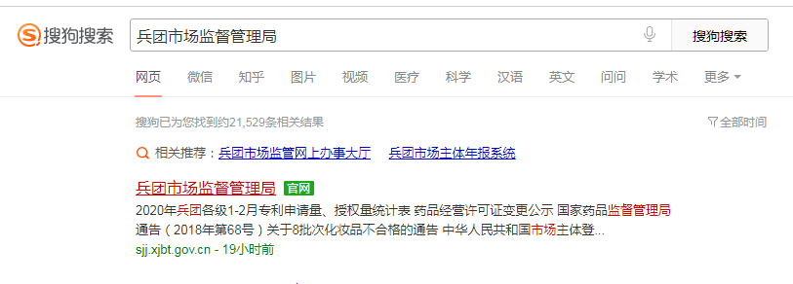

第二步：点击左侧蓝色图标“兵团市场监管综合审批平台”；
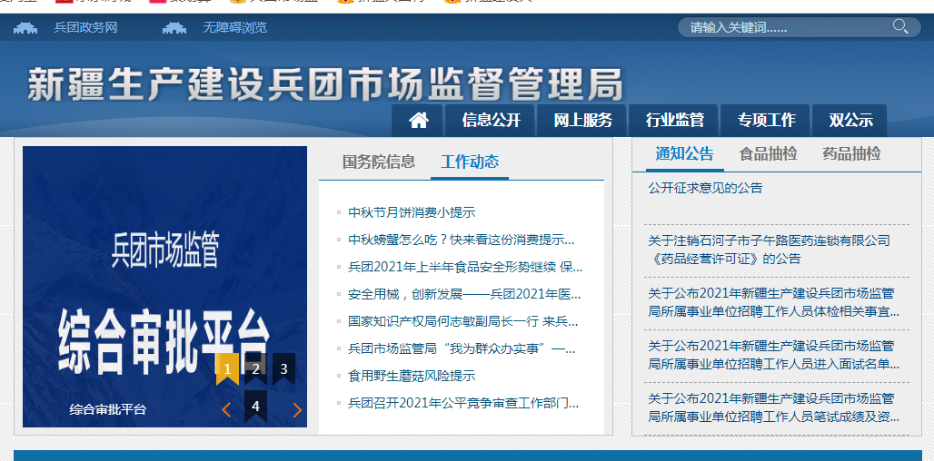
第三步：办理营业执照时已注册用户，直接登录即可；
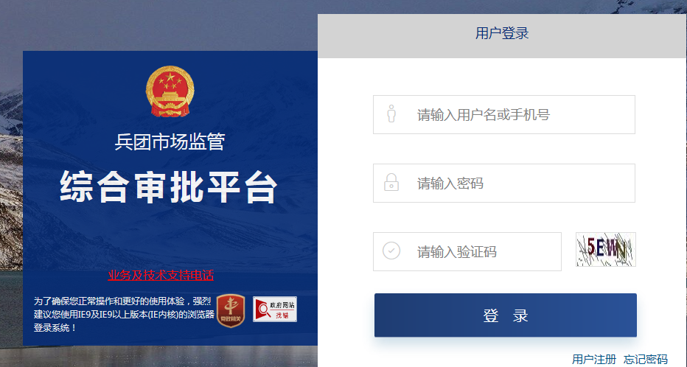

第四步：点击“我要办事”，在搜索框中搜索药品经营选择药品经营变更许可
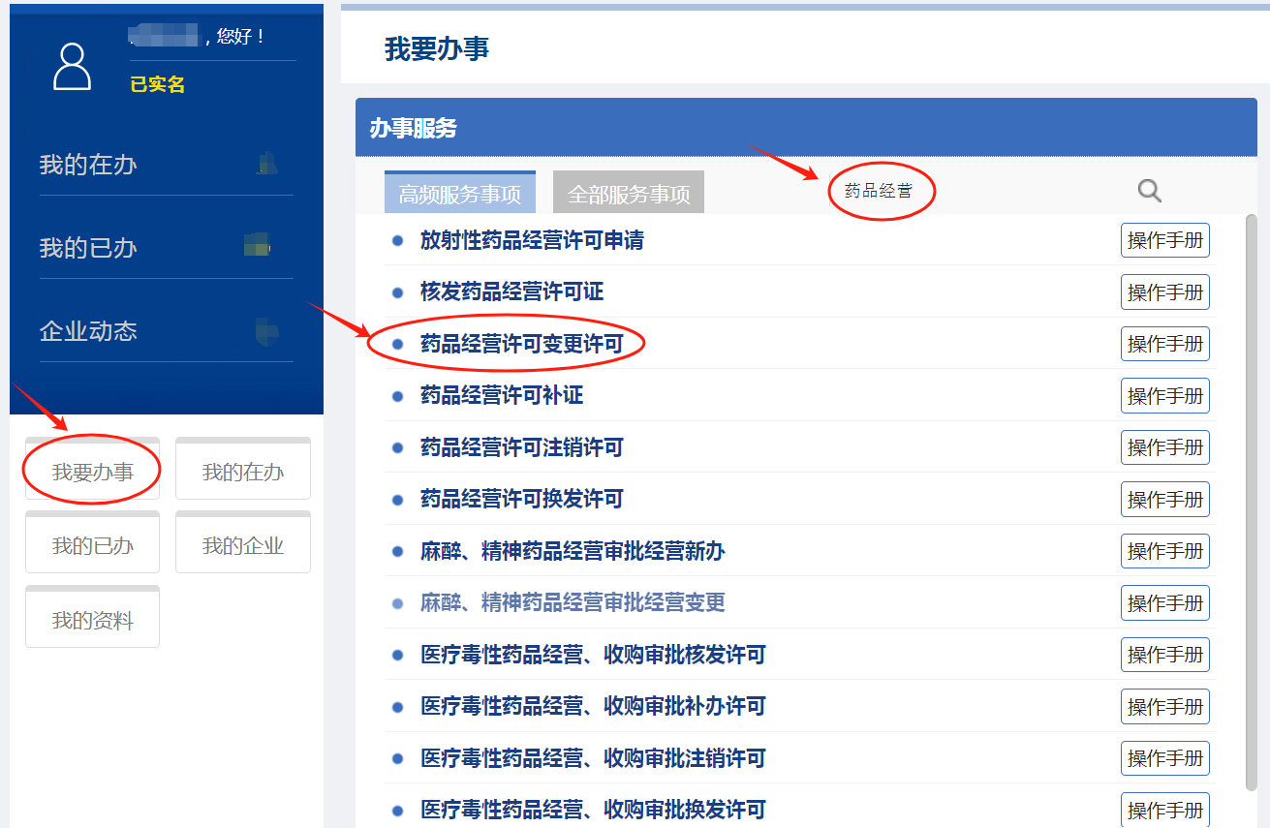

第五步：点击“执照验证”，用微信扫描二维码确认登录
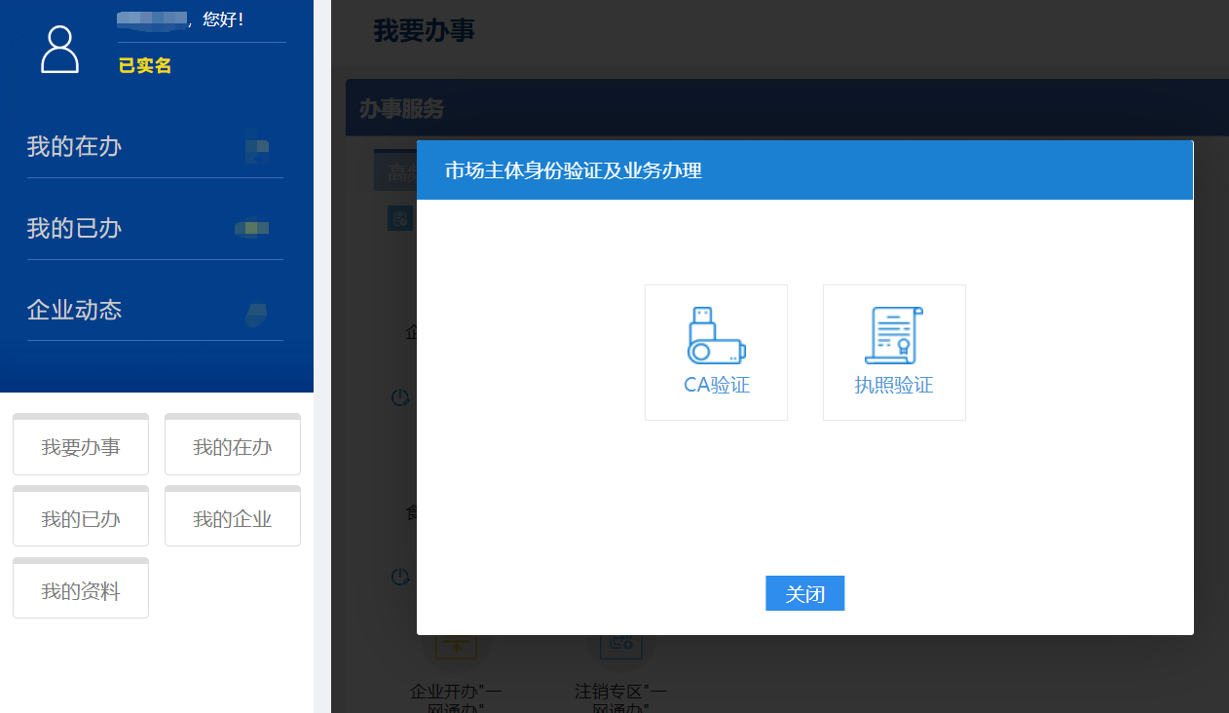

三、申请材料模板
1.药品经营许可证变更申请表参考模板：

药品经营许可证变更
申请表
（根据自己实际情况填写）

填表单位：阿拉尔市XXX药品有限公司（公章）
填表日期：2023年XX月XX日

填表说明
一、《药品经营许可证》变更申请表一律用钢笔填写或者打印，自己工整、清晰；
二、“企业名称、经济性质、法定代表人、企业负责人、注册地址、仓库地址、隶属单位、经营范围”等栏目应填写变更前内容；
三、“申请变更事项”栏填写拟变更事项（不变更的不填）；
四、变更所附材料名称按照《药品经营许可管理办法》实施细则要求填写，缺一不可；
五、变更所附材料均采用A4纸打印或复印。

企业名称 | 阿拉尔市XXX药品有限公司（系统自动带出）
许可证编号 | 兵DA01S10XX（系统自动带出） |  | 经济性质 |  | 非法人分支机构
是否特许加盟 | □是 □否
法定代表人 | XXX（系统自动带出） |  | 企业负责人 |  | XXX（系统自动带出）
质量负责人 | XXX（系统自动带出） |  | 隶属单位 |  | XXXX（系统自动带出）
注册地址 | 新疆阿拉尔市XXX（系统自动带出）
仓库地址
经营方式 | 批发（¨批发企业）  零售（¨零售连锁总部 ¨零售连锁门店¨单体零售企业）  批零兼营（¨批零兼营企业）
经营范围 | ¨中成药 ¨中药材 ¨中药饮片 ¨化学药制剂 ¨化学原料药  ¨抗生素原料药¨生化药品 ¨生物制品（除疫苗）¨抗生素制剂 ¨生物制品  ¨处方药 ¨非处方药 ¨乙类非处方药
联系人 | XXX | 联系电话 |  | 固定电话 |  | 0997-****
联系人 | XXX |  |  | 移动电话 |  | ****
申请变更内容  （根据需要变更内容填写） | ¨1.企业名称变更为：  ¨2.法定代表人变更为：  ¨3.企业负责人变更为：  ¨4.质量负责人变更为：  ¨5.注册地址变更为：  ¨6.仓库地址：变更为  ¨增加 ¨减少仓库  ¨7.经营范围：  增加：  注销：  ¨8.经济性质变更为：  ¨9.隶属单位变更为：  注销  ¨10.经济方式变更为：  ¨是否特许加盟变更为：  ¨其他：
申请人承诺，本申请书中所填内容及所附资料均真实、合法、有效，复印文本均与原件一致。如有不实之处，本人（单位）愿负相应的法律责任，并承担由此产生的一切后果。
申请人签字（盖章）： 指定代表或委托代理人签字：

年 月 日 年 月 日

药品经营许可其他申请材料清单
□《药品经营许可变更申请表》
□《药品经营许可证》正、副本原件及复印件
□特许加盟协议
□组织机构图
□质量机构负责人、质量管理员、验收员、养护员相应资质
□办公场所平面图
□计算机系统说明
□企业法人的非法人分支机构变更许可事项的，必须出具上级法人签署意见的变更申请书
□变更企业名称提交材料
□申报材料时，申请人不是法定代表人或企业负责人本人的，应当提交由法定代表人签署的《授权委托书》
□变更企业法定代表人、企业负责人、质量负责人的还应提交材料
□变更注册地址、仓库地址（包括增减仓库）的，还应提交平面布置图及房屋产权或使用证明、主要设施、设备目录。
□变更经营范围的提交相关附件
□其他材料

2. 组织机构情况及框图参考模板
阿拉尔市XXX药品有限责任公司组织机构情况及框图（根据自己实际情况填写）
法定代表人：XX
确保企业依法经营

企业负责人:XXX
负责药房企业日常管理，负责提供必要的条件，保证质量管理部门和质量管理人员履行职责

质量负责人:XXX
组织制定质量管理文件，并指导、监督文件执行；对供货单位及其销售人员资格证明的审核；对采购药品合法性的审核，负责药品验收，质量查询，质量信息管理，药品质量投诉和质量事故的查询、处理、报告，对不合格药品的确认和处理，开展药品质量管理教育和培训工作，监督药学服务工作

质
量
管
理
员
:
X
X
X

负责药房
内药品的
质量管理
工作
中药饮片调剂员：XXX

负责中药饮片的调剂工作

营
业
员
：
XXX
XXX
负责药房药品的销 售工作

药
品
养
护
员
:
X
X
X

负责药房药品的调剂工作
处
方
审
核
员
:
X
X
X

负责药房
处方内容的审核工作

中 处
药 方
饮 审
片 核
员
：
X
X
X

负责药房
中药饮片处方内容的审核工作
药
品
验
收
员
:
X
X
X

负责药品的验收工作

中
药
验
收
养
护
员
:
X
X
X

负责中药饮片的验收工作

3. 个人简历参考模板
药品经营企业个人简历（根据自己实际情况填写）
姓名 |  | 李XX |  |  | 身份证号 | 65290119861004XXXX
出生年月 |  | 1986.10.4 |  | 职称 | 中药师 | 是否执业药师 | 是
学历 |  | 本科‘’、 |  | 专业 | 药学 | 是否从业药师 | 否
从事药品经营工作年限 |  |  |  |  | 5 | 是否有上岗证 | 是
学  习  工  作  简  历 | 起止年月 |  | 工作单位和部门 |  |  |  | 职务
学  习  工  作  简  历 | 20013.9-2017.6 |  | XXX大学 XXX学院XX专业 |  |  |  | 学生
学  习  工  作  简  历 | 2017.7-2018.6 |  | 阿拉尔市XX药业零售连锁阿拉尔市总店 |  |  |  | 营业员
学  习  工  作  简  历 | 2018.7-2021.10 |  | 阿拉尔市XXX药品有限责任公司 |  |  |  | 企业负责人
学  习  工  作  简  历 | 2021.11-至今 |  | 阿拉尔市XXX药品有限责任公司 |  |  |  | 质量负责人

4.聘任文件参考模板
聘书（根据自己实际情况填写）
经公司会议研究，聘任王XX为阿拉尔市XXX药品有限责任公司质量负责人，具体负责药房的质量管理工作，对药房经营的质量具有一票否决权，组织制定质量管理文件，并指导、监督文件执行；对供货单位及其销售人员资格证明的审核；对采购药品合法性的审核，负责药品验收，质量查询，质量信息管理，药品质量投诉和质量事故的查询、处理、报告，对不合格药品的确认和处理，开展药品质量管理教育和培训工作，监督药学服务工作。

阿拉尔市XXX药品有限责任公司（盖章）
年 月 日

5. 相关人员信息登记表参考模板

相关人员信息登记表（根据自己实际情况填写）
序号 | 姓名 | 人员类型 | 学历专业 | 职称 | 证件号码
1 | 张XX | 法定代表人 | 大学专科和专业学校、药学 | 无
2 | 李XX | 企业负责人 | 大学专科和专业学校、医学 | 执业药师
3 | 王XX | 质量负责人 | 大学本科、药学 | 执业药师
4 | 李XX | 质量管理员 | 大学专科和专业学校、医学 | 执业药师
5 | 赵XX | 中药饮片调剂员 | 中等专业学校、中药学 | 无
6 | 王XX | 验收员 | 大学本科、药学 | 无
7 | 王XX | 采购员 | 大学本科、药学 | 无
8 | 王XX | 营业员 | 大学本科、药学 | 无

6. 办公场所平面图参考模板（根据自己实际情况填写）
阿拉尔市XXX药品有限责任公司平面布局图
12m
乙类非处方药OTC | 甲类非处方药OTC |  | 甲类非处方药OTC |  | 处方药Rx |  | 外用药品
乙类非处方药OTC | 温 控 小 区（面积20㎡） |  |  |  |  |  |  |  |  | 外用药品
乙类非处方药OTC | 乙类非处方药OTC | 甲类非处方药OTC | 甲类非处方药OTC | 甲类非处方药OTC | 处方药Rx | 处方药Rx | 外用药品 | 门 |  | 外用药品
处方药Rx |  | 处方药Rx |  |  |  |  |  |  |  | 中药饮片
处方药Rx |  | 处方药Rx |  | 保健食品 |  | 医疗器械 |  | 中  药  饮  片 |  | 中药饮片
处方药Rx |  | 处方药Rx |  |  |  |  |  |  |  | 中药饮片
处方药Rx |  | 处方药Rx |  | 消毒用品 |  |  |  | 中  药  饮  片 |  | 中药饮片
 |  | 总面积：120㎡  医疗器械面积10㎡  保健食品面积：5㎡  门 |  |  |  |  |  | 中药饮片
医疗器械 |  |  |  |  |  |  |  |  |  | 退货箱
 |  |  |  |  |  | 收银台  （药师咨询台） |  |  |  | 退货箱
 |  |  |  |  |  |  |  |  |  | 不合格箱
生活区
 |  |  |  |  |  | 验货区 |  |  |  | 不合格箱
10m
7. 计算机系统说明参考模板
阿拉尔市XXX药品有限责任公司计算机管理信息系统
情况说明（根据自己实际情况填写）
依据新版《药品经营质量管理规范》及其附录对计算机的相关要求，我药店建立了与经营范围和经营规模相适应的计算机系统，该系统属于***医药软件。
通过该系统设置了各经营流程的质量控制功能，与采购、销售以及收货、验收、储存、养护等系统功能形成内嵌式结构，对不符合药品监督管理法律法规以及《药品经营质量管理规范》的行为进行识别及控制，确保了各项质量控制功能的实时和有效。
该系统中采购订单中的质量管理基础数据是依据数据库生成，对各供货单位的合法资质，能自动识别、审核、有效防止了超出经营方式或经营范围的采购行为。采购订单确定后，系统能够自动生成采购记录。
药品到货时，收货员查询采购记录，对照随货同行单（票）及实物确认信息后，方可收货。验收员按照规定进行药品质量验收期、有效期、到货数量、验收合格数量、验收结果等内容，确认后系统自动生成验收记录。
我店采用了安全、可靠的方式按日储存备份，有效防止了与服务器同时遭遇灾害造成损失和丢失。
以上是我药店计算机系统的实施情况、经自查、整体符合新版《药品经营质量管理规范》及附录的相关药。
阿拉尔市XXX药品有限责任公司（盖章）
年 月 日
8. 上级法人签署意见的变更申请书参考模板
变更申请书（根据自己实际情况填写）
新疆生产建设兵团第一师市场监督管理局：
阿拉尔市XXX药品有限责任公司XX分公司，原质量负责人XXX由于个人原因离职，现申请变更质量负责人为XXX，注册地址由新疆阿拉尔市XXX街XXX号变更为新疆阿拉尔市XXX号，特此申请，望批准。

法定代表人签字：
总公司（盖章）：阿拉尔市XXX药品有限责任公司
年 月 日

9.授权委托书参考模板
委托书
兹委托 （代表或代理人姓名）向市场监督管理部门办 理 （名称）的《药品经营许可证》申请相关手续。
委托事项及权限：
1、□同意 □不同意核对申请材料中的复印件并签署核对意见；
2、□同意 □不同意修改自备材料中的填写错误；
3、□同意 □不同意修改有关表格的填写错误；
4、□同意 □不同意领取《药品经营许可证》和有关文书；
5、其他委托事项及权限（请详细注明）：
委托的期限：自 年 月 日至 年 月 日
委托代理人签字：
委托代理人联系方式： 移动电话

委托人签字（加盖公章）：
身份证复印件粘贴处

10. 设施、设备目录参考模板（根据自己实际情况填写）
设施、设备目录
序号 | 设备名称 | 数量 | 位置 | 备注
1 | 货架 | 30个 | 药品陈列区
2 | 柜台 | 20个 | 药品陈列区
3 | 空调 | 2个 | 营业区、阴凉区各一台
4 | 温湿度计 | 3个 | 营业区、冷藏柜、阴凉区
5 | 冷藏柜 | 1台 | 营业区
6 | 阴凉柜（区） | 一组 | 阴凉区
7 | 电脑 | 2台 | 办公区
8 | 软件（海协360） | 1套 | 办公区
9 | 打印机 | 1台 | 办公区
10 | 鼠夹或粘鼠板 | 2-4个 | 营业区
11 | 灭火器 | 2-4个 | 营业区
12 | 中药饮片斗柜 | 3-4组 | 中药饮片区
13 | 调剂台 | 3-4组 | 中药饮片区
14 | 片 | 5个 | 中药饮片区
15 | 戥称 | 2个 | 中药饮片区
15 | 电子称 | 1个 | 中药饮片区
17 | 拆零方盘 | 1个 | 拆零区
18 | 拆零工具（剪刀、镊子、一次性手套、口罩、药勺、 药袋） | 一套 | 拆零区
19 | 验收区立牌（黄底白字） | 1个 | 验收区
20 | 退回品箱（黄底白字） | 1个 | 退回品区
21 | 不合格品箱（红底白字） | 1个 | 不合格品
22 | 药师咨询牌 | 1个 | 药师咨询台

